Представители системы образования обсудили практику изучения русского языка и образования на русском языке за рубежом

20 декабря 2021 года в г. Иваново проводился форум «Практика изучения русского языка и образования на русском языке за рубежом и система мер их поддержки в рамках международного сотрудничества» с целью экспертного обсуждения вопросов изучения русского языка и образования на русском языке за рубежом.
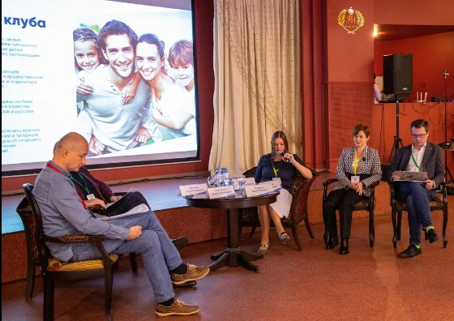
В рамках форума была организована работа нескольких секций. Представители системы образования получили возможность принять участие в пленарном заседании, серии круглых столов и проектных лабораторий и, наконец, панельной дискуссии.

Участники мероприятия познакомились с развитием открытого образования на русском языке и обучения русскому языку (Глебова Любовь Николаевна, первый заместитель председателя Комитета Совета Федерации по конституционному законодательству и государственному строительству) и потребностями соотечественников и бизнеса в развитии комплекса мероприятий, направленных на развитие образовательной и просветительской деятельности на русском языке (Чеха Вадим Витальевич, главный научный сотрудник ГБНУ «Федеральный центр образовательного законодательства»).
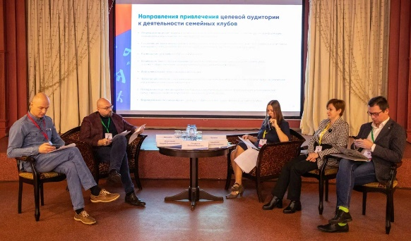
Кроме того, заместитель руководителя Федерального агентства по делам молодежи (Росмолодежь) Фаттахов Дамир Ильдусович выступил с докладом «Обеспечение взаимодействия с министерством просвещения в рамках международного сотрудничества».

В ходе работы круглых столов прошло обсуждение мероприятий по изучению русского языка и образованию на русском языке за рубежом, а также системы мер их поддержки в рамках международного сотрудничества.

Так, на круглом столе «Формирование и развитие комплексной сети центров открытого образования на русском языке и обучения русскому языку», модератором которого был руководитель экспертной организации «Социология и аналитика» Дорогавцев Андрей Владимирович, эксперты обсудили тренды и тенденции развития необходимых условий функционирования центров открытого образования. В качестве спикеров выступили Деменева Анна Анатольевна, начальник департамента образования администрации города Перми, Ганеев Алексей Рафисович, руководитель Центра экспертиз Академии СЭТ, Барышникова Наталья Геннадьевна, заместитель начальника Управления международного образования и сотрудничества, заведующая кафедрой русского языка как иностранного ФГБОУ ВО «Алтайский государственный технический университет им. И.И. Ползунова» и Фомичева Жанна Евгеньевна, проректор по международному сотрудничеству и образованию ФГБОУ ВО «Тульский государственный педагогический университет им. Л.Н. Толстого».
В рамках круглого стола «Формирование единого электронного образовательного пространства» состоялось обсуждение ресурсов для организации курсов открытого образования на русском языке для различных уровней подготовки, создания и поддержки онлайн-школ на русском языке, а также создания системы онлайновых тренажеров и игр с целью изучения и совершенствования русского языка как родного, как неродного, как иностранного для граждан независимо от места их проживания. Модератором круглого стола была методист Обрсоюза Минец Диана Владимировна, а в качестве спикеров выступили Иванова Дарья Александровна, заведующая кафедрой русского языка предбакалаврской подготовки ФГБОУ ВО «Казанский (Приволжский) федеральный университет», Чудинский Руслан Михайлович, зав. кафедрой информатики, информационных технологий и цифрового образования ФГБОУ ВО «Воронежский государственный педагогический университет», Шулов Владимир Иванович, ООО «Курсариум», Амлинская Юлия Романовна, преподаватель русского языка как иностранного, руководитель испанской онлайн-школы русского языка и дополнительного образования Russificate Kids.

Развитие и совершенствование кадрового потенциала, учебно-методической базы и технологической инфраструктуры открытого образования на русском языке и обучения русскому языку обсудили на круглом столе «Развитие и совершенствование кадрового потенциала», модератором которого была Шадрина Наталья Максимовна, руководитель по работе с регионами, Обрсоюз, эксперт Национального союза педагогов. В качестве спикеров выступили Жуковская Лариса Игоревна, директор Института филологии и журналистики ФГБОУ ВО «Национальный исследовательский Нижегородский государственный университет им. Н. И. Лобачевского», Лаврушина Екатерина Вадимовна, заведующая кафедрой русского языка и культуры речи ФГБОУ ВО «Российский экономический университет им. Г.В. Плеханова», Чеха Вадим Витальевич, главный научный сотрудник ГБНУ «Федеральный центр образовательного законодательства», Бабакин Дмитрий Андреевич, руководитель проектов ООО «Альмира», Кудрявцева Екатерина Львовна, научный руководитель международных сетевых лабораторий Инновационные технологии в сфере поликультурного образования ФГАОУ ВО КФУ, научный руководитель Международного методсовета по многоязычию и межкультурной коммуникации НОЦ ИКАРУС.

Наконец, в ходе работы последнего круглого стола «Организация и проведение мероприятий просветительского, образовательного и научно-методического характера, в том числе конгрессно-выставочных» (модератор – Дорогавцев Андрей Владимирович, руководитель экспертной организации «Социология и аналитика») состоялось обсуждение мероприятий, направленных на популяризацию русского языка, российского образования и культуры, а также вопросов организации межстрановых диалоговых площадок для молодежи в целях создания единого культурного пространства русского языка, российской культуры и коммуникации на русском языке. Спикерами стали: Малышев Сергей Вадимович, и.о. директора ФГБОУ МЦО «Интердом» им. Е.Д. Стасовой», Булаева Наталья Александровна, президент Обрсоюза, Птюшкин Дмитрий Викторович, директор Центра языкового тестирования ФГБОУ ВО «Санкт-Петербургский государственный университет», Аверина Ирина Валентиновна, проректор по непрерывному профессиональному образованию ФГБОУ ВО «Тамбовский государственный университет им. Г.Р. Державина», Зарайская Татьяна Викторовна, руководитель проектов, ООО «Верконт Сервис», Агишина Гузель Адгамовна, главный редактор французской русскоязычной газеты «Перспектива», Даль Лариса Валентиновна, заведующая лабораторией по развитию просветительской деятельности и по международному гуманитарному сотрудничеству РАО, Сосфенов Василий Никитич, эксперт Европейского центра образования.

Итогом форума стала работа панельной дискуссии, в рамках которой эксперты и спикеры представили и обсудили результаты работы круглых столов. Так, мероприятие стало площадкой, позволившей разработать экспертами предложения по реализации мероприятий, направленных на содействие распространению лучших практик российского общего образования в рамках международного сотрудничества и популяризации русского языка, российского образования и культуры за рубежом, а также обеспечить опыт между представителями системы образования.

Контактные данные организатора форума: https://точкароста.москва/forum, mail@tochkarosta.me

